Université SALAH BOUBNIDER
Faculté de médecine
Médecin chef :Pr BOULACEL. A
Polycopié destiné aux étudiants de la 1ère année médecine
Elaboré par :Dr BOUZIDI ESMA

LES NERFS : MEDIAN Et MUSCULOCUTANé
PLAN
I- INTRODUCTION
II- ANATOMIE DESCRIPTIVE
Origine-Trajet-Terminaison
III- RAPPORTS
IV- BRANCHES COLLATERALES ET TERMINALES
V- TERRITOIRE D’INNERVATION
VI- ANATOMIE CLINIQUE

OBJECTIFS :
_ Connaitre les rapports du nerf avec les éléments vasculo-nerveux et musculo-aponévrotiques
_ Comprendre les territoires d’innervation d’un nerf
_ Avoir une idée sur les traumatismes et pathologies qui peuvent affecter un nerf et leur impact.

NERF MEDIAN
- INTRODUTION
Le nerf médian est un nerf mixte sensitivo-moteur ,branche terminale du plexus brachial
Il est destiné à la plus part des muscles de la loge antérieure de l’avant bras et en partie à certains muscles de la main
- ANATOMIE DESCRIPTIVE
Origine –Trajet-Terminaison
Il nait dans le creux axillaire, derrière le petit pectoral à partir de deux racines :
_Une racine latérale, issue du tronc secondaire antéro-latéral
-Une racine médiale,issue du tronc secondaire antéro-médial
Ses fibres proviennent des branches antérieures des nerfs spinaux C6 ,C7 ,C8 et T1
Le nerf traverse le creux axillaire,la loge antérieure du bras,le pli du coude, la loge antérieure de l’avant bras,le poignet,et il se termine au bord inférieur du retinaculum des fléchisseurs
- RAPPORTS
- Dans le creux axillaire
Le nerf médian chemine sur le flanc antéro-latéral de l’artère axillaire,entre le muscle subscapulaire en arrière et le petit pectoral en avant
- Dans le bras
Le nerf descend dans le canal brachial de Cruveilhier,d’abord en dehors de l’artère brachiale,puis il la croise en avant en x allongé pour devenir en de dans d’elle,dans le sillon bicipital médial.
- Dans le pli du coude
Le nerf traverse dans le sillon bicipital médiale en se plaçant en de dans de l’artère brachiale,il passe ensuite entre les deux faisceaux du muscle rond pronateur,pour s’engager sous l’arcade du fléchisseur superficiel des doigts,à ce niveau le nerf médian passe en avant de l’artère ulnaire
- Dans l’avant bras
Le nerf présente à ce niveau un trajet vertical et médian dans la loge antérieure,juste derrière le muscle fléchisseur superficiel des doigts.
Dans la partie inférieure ,il devient superficiel,en passant entre les tendons du muscle fléchisseur radial du carpe,en dehors et du fléchisseur superficiel du médius en de dans.
- Dans le poignet et la main
Arrivant dans le poignet ,le nerf traverse le canal carpien,passant en arrière du retinaculum des fléchisseurs,il se termine au niveau de son bord inférieur en deux branches terminales médiale et latérale,qui sont situées entre les arcades palmaires superficielle et profonde

- BRANCHES COLLATERALES ET TERMINALES
- Branches collatérales
Au cours de son trajet le nerf médian donne :
-Un rameau articulaire pour l’articulation du coude
-Nerf supérieur du rond pronateur
-Nerfs des muscles épicondyliens médiaux
-Des rameaux pour le long fléchisseur du pouce ,les deux faisceaux latéraux du fléchisseur profond des doigts et pour le carré pronateur
-Un rameau cutané palmaire
- Branches terminales
- La branche latérale : donne
_Un rameau thénarien destiné à l’éminence thénar
_Le 1er nerf digital commun qui donne les nerfs digitaux palmaires propres du pouce,le nerf digital palmaire propre latéral de l’index et le nerf du 1er lombrical
- La branche médiale :donne
_ Nerfs digitaux palmaires communs du 2ème et 3ème espace interosseux: avec des rameaux musculaires pour le 2éme lombrical
- TERRITOIRE D’INNERVATION
_INNERVATION MOTRICE :
-Tous les muscles de la loge antérieure de l’avant bras,sauf le fléchisseur ulnaire du carpe et les deux faisceaux médiaux du fléchisseur profond des doigts
-Tous les muscles de l’éminence thénar sauf le chef profond du court fléchisseur du pouce et le muscle adducteur du pouce
-Les deux 1 ers lombricaux
_INNERTVATION SENSITIVE :
Exclusivement à la main
-A la face palmaire des doigts:partie en dehors de l’axe du IV doigt sauf la base de l’éminence thénar
-A la face dorsale:P2 et P3 des 2ème et 3ème doigt moitié latérale de P2 et P3 du 4ème doigt

- ANATOMIE CLINIQUE
L'atteinte du nerf au niveau du poignet se caractérise par le syndrome du canal carpien

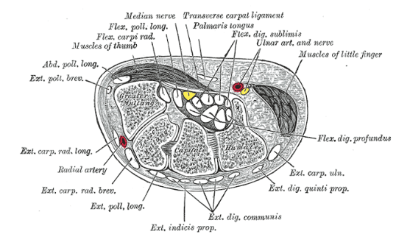
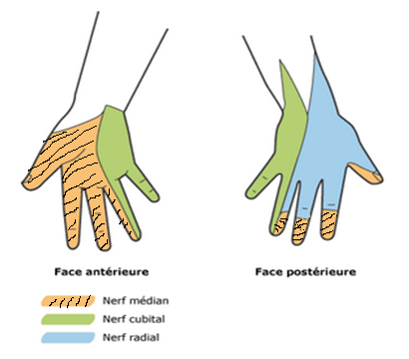

NERF MUSCULO-CUTANé
- INTRODUTION
C’est un nerf mixte sensitivo-moteur,branche terminale du plexus brachial
- ANATOMIE DESCRIPTIVE
1-Origine –Trajet-Terminaison
Il nait:-Du faisceau latéral,dans la fosse axillaire en arrière du muscle petit pectoral
Il est constitué par des fibres originaires des racinesC5 et C6
il traverse la partie inferieure et latérale du creux axillaire,puis passe au bras dans sa loge antérieure jusqu’au pli du coude
- RAPPORTS
1-Dans le creux axillaire
il traverse la partie inferieure et latérale du creux axillaire
3-Dans le bras
Perfore le muscle coraco-brachial puis s’engage dans la loge antérieure du bras en arrière du muscle biceps brachial
4-Dans le pli du coude
Il passe dans le sillon bicipital latéral du pli du coude, il traverse le fascia brachial en dedans de la veine médiane céphalique et se termine a ce niveau et devient superficiel en donnant :le nerf cutané latéral de l’avant bras,qui se divise rapidement en 02 branches sensitives antérieure et postérieure
- BRANCHES COLLATERALES ET TERMINALES
- Branches collatérales
1-Nerf du coraco-brachial supérieur et inferieur
2-Nerf du biceps brachial
3-Nerf du brachial
4-Le rameau vasculaire pour l’artère brachiale
5-Le nerf diaphysaire de l’humérus
6-Le rameau articulaire pour le coude
7-Filet cutané (antérieur)
- Branches terminales
-Exclusivement sensitives
-Le nerf musculo-cutané se termine en donnant une branche terminale :le nerf cutané latéral de l’avant bras,qui se divise rapidement en 02 branches antérieure et postérieure qui vont passer en avant ou arrière de la veine médiane céphalique et descendent respectivement dans la région antéro-latérale et postéro-latérale de l’avant-bras
- TERRITOIRE D’INNERVATION
- Innervation motrice : innerve les muscles de la loge antérieure du bras(muscles fléchisseurs de l’avant bras)
- Innervation sensitive :
A l’avant-bras: les régions latérale,(antéro-latérale et postéro-latérale )
Au poignet: la partie haute de l’éminence thénar
- ANATOMIE CLINIQURE
L’atteinte du nerf musculocutané n’est pas très fréquente ,parmi les signes sémiologiques de sa lésion la disparition du reflexe bicipital
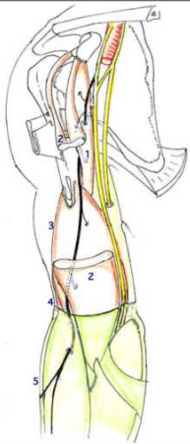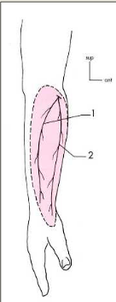

Références:
-Rouviere H.AnatomieHumaine Descriptive ,Topographique et Fonctionnelle. Tome3.Membres.ed.masson 2002.
-Hmmoudi SS.Le cours d’anatomie.fasc.2 appareil locomoteur..membre inférieur.ISBN 2008.
-Kamina.P .Ostéologie du membre supérieur.2ème édition.Maloine

